МБДОУ Сухобезводнинский детский сад «Калинка»

Комплекс утренней гимнастики
«Курица с цыплятами»
первая младшая группа
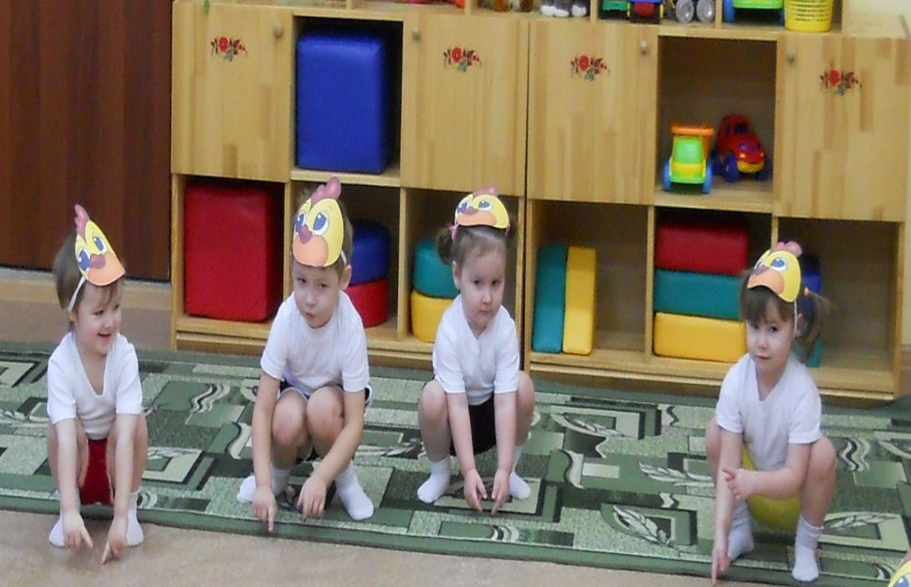

Выполнила:
воспитатель Баринова А. И.

2014 год
Цель: Упражнять детей в ходьбе и беге, развивать умение действовать по сигналу воспитателя. Приучать детей выполнять упражнения в соответствии с произносимыми словами. Вызвать у детей желание участвовать в утренней гимнастике.
Материалы: бубен, маски цыплят по количеству детей, маска курицы для воспитателя.

Содержание

Воспитатель: Ребята, сегодня вы будете моими цыплятами, а я буду ваша мама – Курочка.
- «Вышла курочка гулять свежей травки пощипать, а за ней ребятки желтые цыплятки».
Ходьба в колонне по одному.
- «Торопятся цыплята, бегут за мамой курицей».
Легкий бег друг за другом (30 секунд).
- «Пришли цыплята на лужок, встали в кружок».
Ходьба и построение в круг.
- «Машут крыльями цыплятки вверх-вниз».
И. п.: стать прямо, ноги слегка расставить, руки опустить.
Поднять руки в стороны и махать ими «вверх-вниз». Повторить 4-5раз.
- «Муха грудку кусает, прогоним её крылышками».
И. п.: стать прямо, ноги слегка расставить, махом вынести руки вперёд и хлопнуть перед собой в ладоши, опустить руки вниз. Повторить 4-5 раз.
- «Кто-то зёрнышки рассыпал. Поклюём их. Цыплятки присели низко-низко и клюют зёрнышки».
Присесть и стучать кончиками пальцев о пол.
«Встали цыплятки». Встают, выпрямляются. Повторить 5 раз.
- «Развеселились цыплята, прыгают по лужайке».
И. п.: стать прямо, ноги вместе, руки опустить. Подпрыгивание на месте на двух ногах. Повторить 5 раз.
- «И повела мама – Курочка цыплят домой».
Ходьба.

